PENGEMBANGAN MEDIA ULAR TANGGA PADA BIMBINGAN KARIR BAGI SISWA

SMP AKP GALANG

PROGRAM STUDI BIMBINGAN DAN KONSELING FAKULTAS KEGURUAN DAN ILMU PENDIDIKAN UNIVERSITAS MUSLIM NUSANTARA AL WASHLIYAH MEDAN

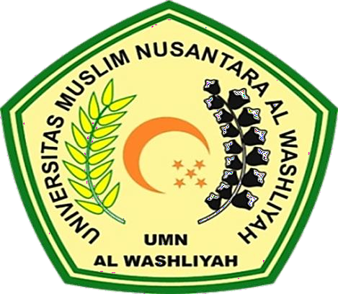

**SKRIPSI**

Oleh:

**LENI YUNITA**

**NPM. 201414011**

2024

